ESTRUTURA POPULACIONAL DO SIRI EXÓTICO Charybdis Hellerii NA BAÍA DE PARANAGUÁ.

Milena Lopes Chaves ( PIC, Voluntário)

Unespar/Campus Paranaguá, lopescmilena@gmail.com
Cassiana Baptista Metri (Orientadora), cassiana.metri@unespar.edu.br
Sara Regina Sampaio Pontes (Coorientadora) sararspontes@gmail.com
Instituto Federal do Paraná /Capanema -PR

Palavras-chave: Bioinvasão. Estuário. Portunidae.

INTRODUÇÃO

O complexo estuarino da Baía de Paranaguá (CEP) é um intricado sistema de drenagem continental do litoral do Estado do Paraná, composto por um mosaico de áreas impactadas, como cidades, portos e marinas e áreas com alto grau de preservação, como manguezais, marismas e bancos não vegetados. A rica biota justifica a existência de várias unidades de conservação e sustenta importantes atividades extrativistas (CASTELLA et al. , 2006). Na região são observadas comunidades pesqueiras voltadas para a captura e beneficiamento de siris (ARINS, 2006; BAPTISTA, 2002).
Os siris são caranguejos da família Portunidae Rafinesque, 1815, facilmente reconhecidos pela hábil capacidade de natação. Esses animais essencialmente aquáticos habitam áreas de salinidade variada, e distribuem-se de acordo com a sua capacidade adaptativa e osmorregulatória.
Juntamente com outros braquiúros, os siris são extremamente abundantes na maioria dos estuários, sendo organismos de grande importância na cadeia trófica como consumidores da matéria orgânica acumulada (MANTELATTO; FRANSOZO, 1999) e como predadores, podendo afetar diretamente a abundância e a estrutura das populações de suas presas devido à sua voracidade (WRIGHT et al. , 1996; MANTELATTO; FRANSOZO, 1999). A importância destes organismos é ressaltada em habitats dependentes de uma base primária detritívora, tais como estuários (GRANGE et al. , 2000).
No Brasil, ocorrem 9 gêneros e 22 espécies (MELO, 1996), além de espécies exóticas como Charybdis hellerii, Polybius navigator e Scylla serrata, estas 2 últimas apresentando apenas 1 registro para o Brasil, representando, portanto, casos de introdução sem êxito (LOPES, 2009).
Para o Estado do Paraná foi registrada a ocorrência de 12 espécies de siris, distribuídas em 3 gêneros. Arenaeus, Callinectes e Portunus. Recentemente, outra espécie de portunídeo foi reportada, Charybdis hellerii (FRIGOTTO et al, 2006; BAPTISTA et al. 2011), demonstrando a invasão de espécies oriundas de outros locais.
O portunídeo do indo-pacífico, C. hellerii, foi uma das espécies de crustáceos introduzidas por consequência da água de lastro ao longo da costa brasileira e tendo sido registrado no Estado do Alagoas, São Paulo, Rio de Janeiro, Santa Catarina, no Rio Grande do Norte, litoral de Pernambuco e no Paraná (LOPES, 2009). A espécie é reconhecidamente invasora em outras partes do Brasil, sendo relatados vários problemas resultantes de sua invasão, como por exemplo, a competição com as espécies nativas de siris. A distribuição geográfica de C. hellerii tem se expandido como resultado das atuais atividades humanas: invasão da parte leste do mar Mediterrâneo através do canal de Suez, e a invasão do Atlântico Oeste (TAVARES; MENDONÇA JR. , 1996).
Apesar de ser uma espécie comercial no sudeste da Ásia, no Brasil Charybdis hellerii não possui nenhum uso econômico. Assim, é comentado que a rejeição deste como alimento coloca a pressão do esforço de pesca unicamente sobre as espécies nativas (TAVARES; MENDONÇA JR, 2004).
No CEP, o primeiro registro da espécie foi de um único indivíduo coletado em janeiro de 2010 ao lado do Porto de Paranaguá, tratando-se de uma fêmea portando massa ovígera em estado inicial de desenvolvimento (BAPTISTA-METRI; METRI, 2011). Recentemente, foram encontradas expressivas concentrações da espécie na Ponta do Poço (MELPORT, 2012; 2013) e na Ilha da Banana, região euhalina do CEP (BAPTISTA-METRI, obs. Pess), indica que a espécie está estabelecida na região, ocupando habitats rochosos.
Embora pouco se saiba sobre o impacto de C. hellerii sobre as comunidades nativas, as consequências ecológicas de sua introdução em habitats sensíveis como os recifes coralinos brasileiros podem ser graves. Ainda, o siri do pacífico pode competir com as espécies nativas por habitat e alimento (TAVARES; MENDONÇA JR, 2004). Além disso, a espécie pode ser potencial hospedeira do vírus síndrome da mancha branca, (WSSV – White Spot Syndrome Vírus). Que causa manchas brancas no exoesqueleto de outros crustáceos, extremamente virulento e pode atacar uma variedade de tecidos, causando a mortalidade em um prazo muito curto. (FRIGOTTO et al, 2007).
Tendo em vista a importância ecológica e econômica dos portunídeos na região da Baía de Paranaguá, este projeto tem como objetivo analisar a estrutura populacional de Charybdis hellerii na região como forma de integrar os dados existentes para subsidiar o manejo dessas populações.

MATERIAIS E MÉTODOS

A área de amostragem ocorreu no Complexo Estuarino e Lagunar da Baía de Paranaguá (CEP), (Figura 1). Esta área apresenta um mosaico de condições representado por diferentes profundidades, temperatura, salinidade, sedimentos, quantidade e matéria orgânica, e certamente os organismos apresentam estratégias para explorar ao máximo esta heterogeneidade ambiental. Isto acarreta numa biodiversidade elevada em escala regional (CASTELLA, et al,. 2006). O CEP é classificado como um estuário parcialmente misturado, cujo gradiente de salinidade permite dividir o complexo ao longo do eixo leste-oeste e norte sul em setores euhalino (salinidade média 30), polihalino, oligo e mesohalino (salinidade de 0 a 15) (LANA et al. 2001).

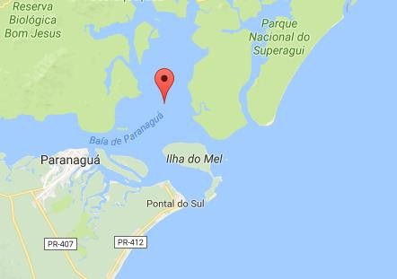
Figura 1: Complexo Estuarino e Lagunar da Baía de Paranaguá (Google Earth).

Entre abril de 2015 a março de 2016, os animais foram coletados mensalmente em dois locais, um na Ilha das Cobras (25°28'48. 97"S; 48°25'55. 90"O) e outro na Ilha das Bananas (25°25'18. 39"S; 48°24'29. 52"O), ambas localizadas no setor euhalino da Baía de Paranaguá, PR. (Figura 2 e 3).

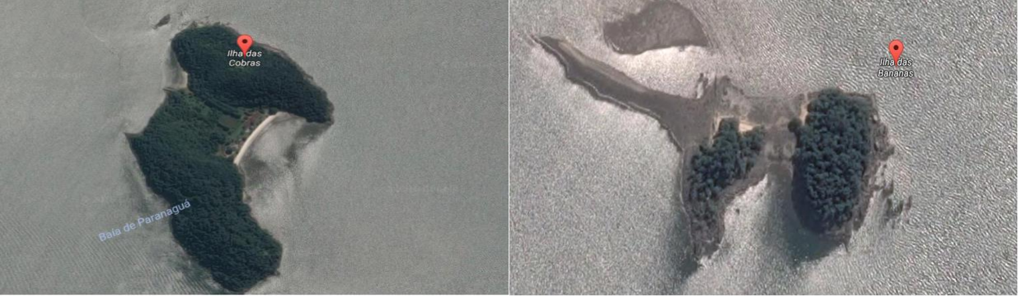
Figura 2: Ilha das Cobras, (Google Earth). Figura 3: Ilha da Banana, (Google Earth).

A ilha das Cobras apresenta uma área total de 16,5 hectares e é constituída de dois morros de formação cristalina (de até 55 metros) e uma área central de natureza sedimentar (SCHWARTZ, 1999). Durante a maré baixa de sizígia, na face oeste da Ilha, fica exposta uma área de cerca de 5 metros até a linha da água onde são observadas rochas soltas, intercaladas com grandes rochas de basalto e faixas de areia.
Na ilha da Banana são encontrados dois morros, mas de menor elevação se comparada a Ilha das Cobras, que ficam isolados pela água na maré alta. Neste local a faixa de areia se limita a uma pequena área na face norte entre os dois morros. Durante a maré baixa de sizígia fica exposto um extenso baixio de cerca de 50 metros de comprimento por 6 metros de largura que se estende em direção ao noroeste, totalmente coberto por rochas soltas que, a exemplo das rochas menores na Ilha das Cobras, podem ser removidas com a mão.
As coletas foram realizadas por meio de captura manual, revirando pedras durante a maré baixa de sizígia. As amostragens foram realizadas por duas pessoas durante 60 minutos, no período da manhã.
Os animais coletados em cada amostragem foram acondicionados em sacos plásticos devidamente etiquetados e depositados em isopor com gelo até o laboratório (LABEC), onde foram congelados.
Em laboratório, os indivíduos foram identificados (MELO, 1996) e sexados, pela análise da morfologia do abdômen. Em seguida, os indivíduos foram classificados como maturos ou imaturos, segundo a forma do abdômen nas fêmeas e pela sua condição de “selado” (ou não) nos machos, conforme Taissoun (1969) e Williams (1974).
Com a utilização de um paquímetro, com precisão de 0,05mm, foram mensurados largura e comprimento da carapaça com espinho dos exemplares coletados.
O peso foi determinado com balança analítica de 0,001g de precisão. O estágio de maturação gonadal foi determinado após dissecação e observação macroscópica das gônadas. (Tabela I).
Por fim, as fêmeas contendo massas de ovos, ainda têm os estágios de desenvolvimento verificado de acordo com a cor, pigmentação e grau de desenvolvimento do embrião. No caso, a massa ovígera laranja representa o estágio inicial (INI), pardo o intermediário (INT) e a cor vinho indica um estágio próximo à eclosão (AV) (BRANCO; AVILAR, 1992).

Tabela I. Estágios de maturação gonadal de Portunidae (adaptado de Pinheiro; Fransozo, 1998).
Estágio |  | Machos |  | Fêmeas
Imaturo | Gônadas não visíveis ou visíveis apenas sob aumento. Vasos deferentes filamentosos e opacos. |  | Gônadas não visíveis ou visíveis apenas sob aumento. Ovários filamentosos e opacos, mas translúcidos.
Em maturação | Filamentos dos vasos deferentes visíveis a olho nu, correspondendo a cerca de ¼ do tamanho do hepatopâncreas. Gônadas translúcidas a brancas. |  | Ovário filamentoso, mas visível a olho nu, com cerca de ½ do tamanho do hepatopâncreas. Gônada amarela a laranja claro.
Maturo | Gônadas e hepatopâncreas com tamanhos similares até gônada maior que o hepatopâncreas, ocupando toda a cavidade cefalotorácica. Gônadas brancas. |  | Ovário com tamanho similar a maior que o hepatopâncreas, ocupando toda a cavidade cefalotorácica. Ovário laranja escuro. Ova visível a olho nu.

A estrutura populacional foi então estudada considerando a distribuição de frequência por classes de tamanho da população total, dos pontos amostrados e meses amostrados por classe demográfica. O número de classes será estimado utilizando-se a regra de Sturges.
A relação comprimento e peso e o tamanho de primeira maturação foram obtidos entre os sexos, por espécies. Na análise da relação comprimento e peso foram estimados pelos parâmetros ‘b’ e ”a” da função potência (y=a*x^{b}) que é o modelo matemático comumente ajustado aos pontos empíricos da relação peso e comprimento da carapaça (P/CC).
O percentual de indivíduos jovens e adultos, para cada mês e em cada área, foi empregado em um gráfico de área.
Foram confeccionadas tabelas de distribuição de frequência em tamanho para cada sexo, obtendo valores percentuais de indivíduos adultos (em maturação e maturos) em cada classe de tamanho. Esses dados foram utilizados para a confecção de curvas de maturidade de cada sexo, tendo como variável dependente a freqüência de indivíduos adultos, e independente, as classes de tamanho.

RESULTADOS

Foram coletados 229 indivíduos de Charybdis hellerii, sendo 206 deles encontrados na Ilha da Banana. A razão sexual encontrada foi de 2,67:1 e 2,28:1 na ilha da banana e das cobras, respectivamente. Observando a variação sexual ao longo do tempo não foi possivel determinar um padrão de distribuição entre os sexos.
Em relação aos estratos populacionais, C. hellerii apresentou a maior proporção de machos adultos (150 indivíduos), seguidos pelas fêmeas adultas (33 indivíduos). Foram encontradas apenas 9 fêmeas ovígeras, todas em maio de 2015 na Ilha da Banana.
Do total de individuos coletados, foram utilizados 166 machos e 60 fêmeas para a confecção dos histogramas de frequência de largura da carapaça (baseando-se na largura da carapaça com espinho lateral). Machos e fêmeas apresentaram amplitudes de intervalos semelhantes, porém os machos apresentaram uma distribuição unimodal enquando que as femeas apresentaram um claro padrão bimodal. As classes entre 42mm e 60mm apresentaram o maior numero de machos enquanto que as fêmeas apresentaram maior abundancia nas classes de 36mm e 48mm. ( Figura 4 ).

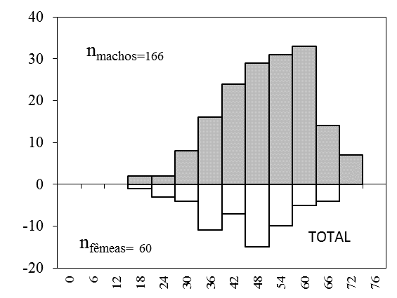

Figura 4. Histograma da frequência por classes de largura de carapaça (mm) total de machos e fêmeas de C. hellerii na Baía de Paranaguá.

A variação das frequências da largura da carapaça de machos e fêmeas ao longo do tempo, mostrou a presença de individuos menores nos meses de maio, junho, junho e agosto, evidênciando assim um recrutamento no final do outono e inverno. O tamanho de primeira maturaçõa das fêmeas de C. hellerii foi estimado entre 35 e 40 mm de largura da carapaça (OSHIRO, CONCEIÇÃO, 2001), assim, em todos os meses foram observados individuos de tamanhos condizentes com individuos potencialmente reprodutivo (Figura 5).

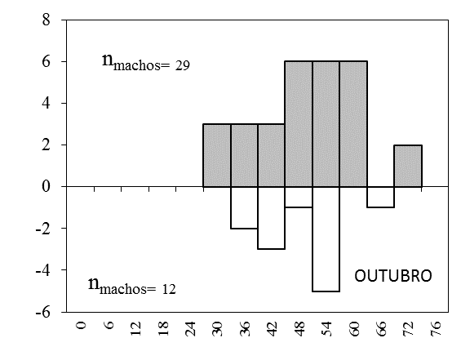
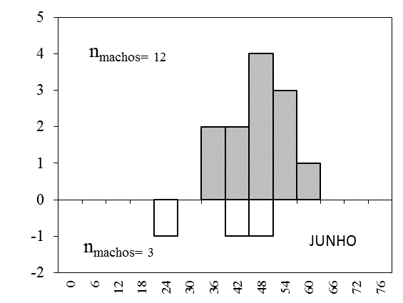
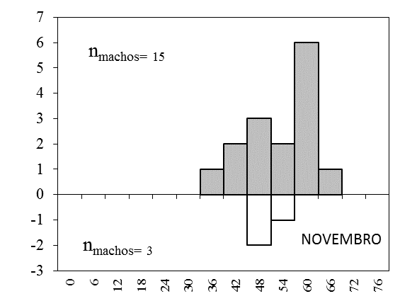
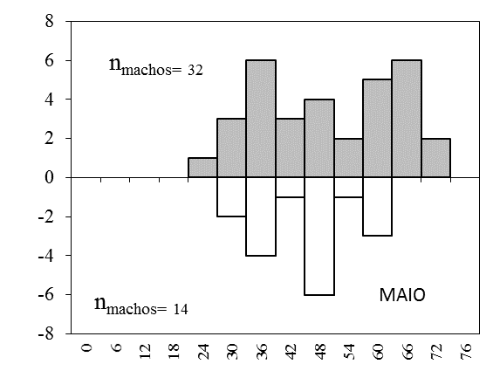
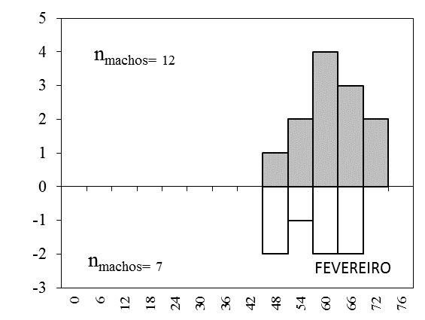
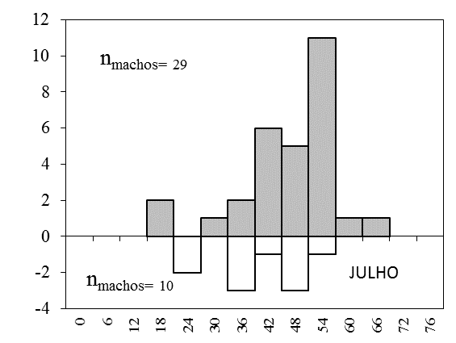
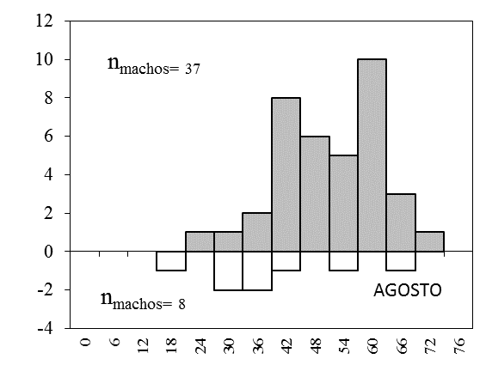

Figura 5. Distribuição mensal da frequência por classes de largura de carapaça (mm) de machos e femeas de C. hellerii na Baía de Paranaguá.

Já em relação ao test t, os tamanhos médios dos indivíduos da ilha das Cobras foram menores do que os obtidos para indivíduos amostrados na ilha da Banana para ambos os sexos (Machos= Média_{Largura Carapaça}= 42,73 mm; 52,45 mm; p≤0,05; Fêmeas= M_{LC}= 34,42 mm; 46,64 mm; p≤0,05 para Ilha das Cobras e das bananas, respectivamente). O tamanho total dos machos obtidos nas duas áreas variou de 18,40 a 77,5 (M_{LC}= 51,84 mm ± 11,57 Desvio Padrão) e o peso de 1,31 a 91,57 g (M_{P}= 30,07 mm ± 18,68 DP). A largura da carapaça das fêmeas variou de 4,34 a 37,32 mm (M_{LC}= 46,06mm ± 11,24 DP) e o peso úmido de 2,01 a 53,09 (M_{P}= 20,77 mm ± 11,64 DP).

DISCUSSÃO

A maior proporção de indivíduos machos e adultos observada no presente estudo ser explicada por preferências diferenciadas de hábitats entre os sexos e entre jovens e adultos como reportado para outra espécie de portunídeo C. danae que observaram padrões de uso de hábitat diferenciados entre jovens e adultos, além de períodos de migração de fêmeas.
Os machos de C. helerri apresentaram valores de carapaça diferentes dos registrados por Boss Jr e Delfim (2010) que foi de 77,5mm, enquanto as fêmeas apresentaram valores mínimos de 4,34mm.
Pudemos observar o predominio de machos na região euhalina da Baía de Paranaguá o que pode indicar que essa espécie busca diferentes formas de estratégias adaptativas para a ocupação do ambiente.

CONCLUSÃO

O presente estudo demonstra que a população de C. hellerii é reprodutivamente ativa e está estabelecida na região. Isso se torna algo preocupante, evidênciando a necessidade de implantações de manejo para evitar o aumento da população deste siri invasor, que consequentemente pode vir a se tornar um grande problema para o equilibrio ecológico da região. Como já verificado em outros locais, a sua ocupação pode provocar a diminuição ou desaparecimento das espécies de siris nativos, causando perdas para a pesca artesanal local.

REFERÊNCIAS BIBLIOGRÁFICAS

ARINS, C. E. F. A pesca dos siris (Crustacea, Portunidae) no complexo estuarino da Baia de Paranaguá, Paraná, Brasil. 2006. 110 f. Trabalho de Conclusão de Curso (Graduação em Oceanografia) – Centro de Estudos do Mar, Universidade Federal do Paraná, Pontal do Paraná. 2006.
BAPTISTA, C. Os siris (Decapoda: Portunidae) do rejeito da pesca artesanal de camarões no Balneário Shangri-lá, Paraná. 2002. 101 f. Dissertação (Mestrado) - Universidade Federal do Paraná, Curitiba. 2002.
BRANCO J. O.; AVILAR, M. G. 1992. Fecundidade em Callinectes danae Smith, 1869 (Decapoda, Portunidae) da Lagoa da Conceição, Florianópolis, Santa Catarina, Brasil. Rev. Brasil. Zool. , 9 (3/4): 167-173.
BOSS-JR H., OLIVEIRA M., DELFIM R., 2010. Novos registros do siri exótico Charybdis
hellerii (A. Milne-Edwards, 1867) (Crustacea, Portunidae), no litoral do Estado de Santa
Catarina, Brasil. CEPSUL, 1: 1-7.
CASTELLA, R.; CASTELLA, P.; FIGUEIREDO, D.; QUEIROZ, S. (orgs). Paraná, Mar e Costa: subsídios ao ordenamento das áreas estuarina e costeira do Paraná. SEMA, Governo do Paraná. 144p, 2006.
FRIGOTTO, S. F; SERAFIM-JUNIOR, M. Primeiro Registro de Charybdis hellerii (Milne Edwards, 1867) (Cretácea) no litoral do Estado do Paraná. Estud. Biol., 67 (29): 227-230, 2007.
GRANGE, N.; WHITFIELD, A. K; VILLIERS, C. J.; ALLANSON, B. R. 2000. The response of two South African east coast estuaries to altered river flow regimes. Aquatic Conservation: Marine and Freshwater Ecosystems, 10: 155-177.
LANA, P. C.; MARONE, E.; LOPES, R. M.; MACHADO, E. C. . The subtropical estuarine complex of Paranaguá Bay. In: Seeliger, U.; Kjerfve, B. . (Org. ). Coastal Marine Ecosystems of Latin America. Berlin: Springer Verlag, v. 144, p. 132-145, 2001.
LOPES, R. M. Informes sobre espécies marinhas no Brasil. Brasília: MMA/SBF, 440pp, 2009.
MANTELATTO, F. L. M & GARCIA, B. R. Biological aspects of the nonindigenous portunid crab Charybdis in the Western Tropical South Atlantic. Bulletinof marine Science, 68 (3): 469-477, 2001.
MELPORT, 2012. EIA/RIMA 'Projeto Litoral'- MEGAFAUNA - Melport Terminais Marítimos LTDA, 2012.
MELPORT, 2013. EIA/RIMA 'Projeto Litoral'- MEGAFAUNA - Melport Terminais Marítimos LTDA, 2013.
OSHIRO, L, M. Y.; CONCEIÇÃO, L. Maturidade sexual em fêmeas de Charybdis hellerii (A. Milne-Edwards,1867) (Crustacea, Decapoda, Portunidade) da Baía de Sepetiba-RJ. Anais da XI Jornada de Iniciação Científica da UFRRJ. v. 11, n. 2, p. 213-216, 2001.
PINHEIRO, M. A. A. ; A. FRANSOZO. 1998. Sexual maturity of the speckled swimming crab Arenaeus cribrarius (Lamarck, 1818) (Decapoda, Brachyura, Portunidae) in the Ubatuba littoral, São Paulo state, Brazil. Crustaceana, Leiden, 71 (4): 434-452.
SCHWARTZ, D. L. A comunidade de abelhas silvestres (Hymenoptera, Apoidea) da ilha das Cobras( Paraná, Brasil): aspectos ecológicos e biogeográficos. Acta biol. Paran., 28 (1,2,3,4): 19-108, 1999.
TAISSOUN, E. N. Los especies de cangrejos dei gênero Callinectes (Brachyura) em el Golfo de Venezuela e Lago Maracaibo. Bol. Cent. Invest. Biol. , 2:1-112. 1969.
WILLIAMS, A. B. , The swimmingcrabsog genus Callinectes (Decapoda, Portunidae). Fish. Bull. ,72 (3): 685-798 1974.
WRIGHT, R. A.; CROWDER, L. B.; MARTIN, T. H. 1996. Selective predation by blue crabs on the gastropod, Bittium varium: confirmation from opercula found in the sediments. Estuaries, 19(1): 75-81.

